Offre d’emploi : coach sportif pour l’ONSS.

Qui sommes-nous ?

Depuis 1945, [l'Office national de sécurité social](https://www.rsz.fgov.be/fr)e (ONSS) joue un rôle de premier plan au niveau d'un élément fondamental de la société belge : la sécurité sociale. A l'initiative de et en étroite concertation avec les organisations représentatives des employeurs et des travailleurs, l'ONSS perçoit les cotisations sociales, rassemble les données concernant les salaires et le temps de travail et finance le régime de sécurité sociale en Belgique. Par ailleurs, en percevant les cotisations, l'ONSS soutient la politique groupes cibles des autorités régionales. L'ONSS organise en outre la sécurité sociale des marins et la sécurité sociale d'outre-mer, une assurance facultative pour les expatriés.

L'ONSS veille à la perception correcte et dans les délais des cotisations sociales. Il informe et accompagne les employeurs ainsi que les prestataires de services sociaux. Il vérifie également si les déclarations comprennent des erreurs.

Le coach sportif sera intégré à la cellule Horta4U. Horta4U est la cellule évènements (sportifs, culturels) du service communication. C'est une équipe bilingue composée actuellement de deux personnes. Elle organise tous les évènements à destination du personnel comme la journée sportive et culturelle, le week-end ONSS, des visites culturelles tout au long de l'année et coordonne l'ensemble des activités sportives (salle de sport, cours, participation des agents à la spartacus run, aux 20km de Bruxelles, à des courses cyclistes, …). La carte de membre Horta4U que reçoit chaque membre du personnel donne des avantages comme des réductions dans des magasins partenaires.

Contexte de la fonction

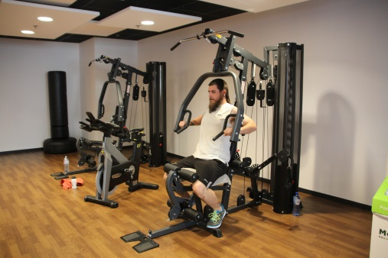Soucieux du bien-être au travail de ses collaborateurs, l’ONSS s’est récemment doté d’une salle de sport qui sera mise à disposition de son personnel. Beaucoup de travailleurs ne pratiquent pas de sport de manière régulière par manque de temps. L’ONSS s’est dès lors engagé à permettre à ses agents de pouvoir pratiquer une activité sportive encadrée sur leur lieu de travail, durant leur pause. Cette salle sera également mise à disposition des collaborateurs devant pratiquer des activités dans le cadre d’une prescription médicale (revalidation,…). Cette initiative s’inscrit dans le prolongement du New Way Of Working (NWOW) instauré au sein de l’ONSS afin de permettre l’épanouissement au travail et un meilleur équilibre vie professionnelle et vie privée.

Venez découvrir votre nouvel environnement de travail via ce [lien](https://www.youtube.com/watch?v=PGRUmjlA4vQ).

Contenu de la fonction

* Vous organisez, coachez et animez des activités sportives dans une ou plusieurs disciplines, ainsi que les activités de la salle de sport (vélos, rameurs, exercices cardio, tapis de marche, exercices au sol, …) afin d’encadrer ou d'entraîner les collègues selon leurs besoins (initiation, conseils, ...).
* Vous concevez des programmes d'entraînement adaptés aux disciplines et à votre public-cible.
* Vous veillez à faire respecter les règles de sécurité.
* Vous veillez à l’intégrité physique des personnes encadrées.
* Vous motivez votre public-cible.
* Vous assurez l’état de propreté des salles et de leurs équipements.
* Vous collaborez à la gestion administrative de la salle de sport (application web et smartphone).
* Vous participez à la préparation des évènements organisés par Horta4U.
* Vous aidez ponctuellement les moniteurs de cours collectifs.

Profil recherché

* Vous êtes en possession d’un diplôme de bachelier en coaching sportif, en éducation physique ou en kinésithérapie ; bachelier avec une spécialisation en préparation physique et entraînement ou avec une formation en personal training ; ou tout autre bachelier pour autant que vous disposiez d’une expérience probante dans le coaching sportif (les étudiants en dernière année de bachelier peuvent également postuler).
* Vous répondez aux conditions pour pouvoir être engagé dans le cadre d’une convention premier emploi (- de 26 ans).
* Contrat à temps plein à durée déterminée (minimum jusque fin 2019, renouvelable).
* Horaire fixe : 11h – 18h30
* Vous êtes capable de transmettre et partager vos connaissances avec tout type de public (confirmé ou novice, avec ou sans contre-indication médicale).
* Vous fournissez des prestations de qualité adaptée à votre public cible.
* Vous faites preuve de discrétions et vous respectez la confidentialité des informations à votre disposition.
* Vous êtes capable de vous adapter aux circonstances et vous mettez tout en œuvre pour atteindre vos objectifs.
* 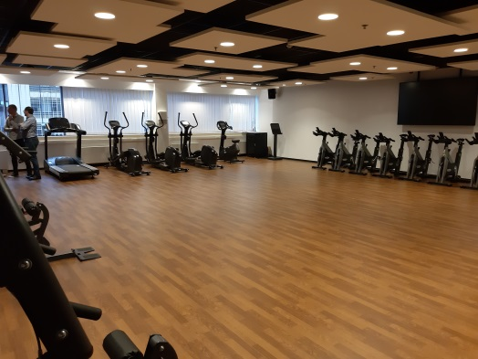Vous vous tenez informé et vous développez vos compétences dans la pratique du coaching sportif.
* Vous vous exprimez oralement de manière claire et correcte.
* Vous disposez de très bonnes connaissances théoriques et pratiques en matière de préparation physique.
* Vous disposez de très bonnes connaissance dans les différentes techniques de ‘gymnastique douce’ : protection du dos, stretching, gainage…
* Vous maîtrisez l’utilisation des équipements sportifs de base.

Atouts

* Vous disposez d’une bonne connaissance du néerlandais dans la mesure ou le public à coacher est bilingue.
* Vous pouvez prétendre d’une expérience professionnelle pertinente pour ce type de poste : entraîneur, gestion d’une structure sportive, coaching sportif, animation de cours sportifs,…

Ce que nous offrons

* Traitement barème niveau B contractuel ( [simulation de salaire](https://fedweb.belgium.be/fr/remuneration_et_avantages/traitement/calcul_du_traitement))
* Infrastructure et équipements modernes, parking sous le bâtiment.
* Possibilité de bénéficier d’une prime de bilinguisme
* Assurance hospitalisation gratuite pour le membre du personnel et conditions avantageuses pour les membres de sa famille
* Gratuité des transports en commun pour le trajet domicile-lieu de travail (accessibilité aisée via les transports en commun, l’ONSS est situé juste au-dessus de la gare du midi)
* Avantages et réductions octroyés grâce à la carte Fed+
* Possibilité de recevoir une prime pour les déplacements en vélo
* Restaurant d’entreprise pratiquant des prix démocratiques
* Divers avantages sociaux

Procédure

Veuillez nous envoyer votre CV pour le 11/06/2019 au plus tard à l’adresse suivante : [jobs@onss.fgov.be](mailto:jobs@onss.fgov.be).

Vous serez invité à passer un entretien pratique dans le courant de la mi-juin, lors duquel vous serez mis en situation dans les conditions réelles de l’exercice de la fonction. Nous accorderons également une grande importance à votre motivation et à votre attrait pour la fonction.

Cet entretien se déroulera au sein des locaux de [l’ONSS, Place Victor Horta 11 à 1060 Bruxelles.](https://www.google.be/maps/@50.837006,4.3331906,17z)

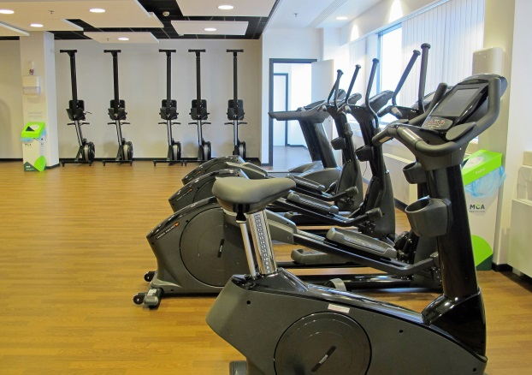Personne de contact pour la fonction :

* Roger Henry de Generet

E-mail : roger.henrydegeneret@onss.fgov.be

Tél. : 02/509.27.53

Personne de contact pour la procédure :

* Géraldine Deglume

E-mail : [geraldine.deglume@onss.fgov.be](mailto:geraldine.deglume@onss.fgov.be)

Tél. : 02/509.33.68